**19127425 Võ Quang Huy**

**19127652 Hồ Nhật Linh**

**Mức độ hoàn thành 100%**

**Môi trường lập trình: C# Windows Form** (Visual Studio 2019 Community)**,**

**Framework hỗ trợ:** **.NET**

**Hướng dẫn sử dụng:**

**Client:**

* **Kết nối:** Khi **App được mở**, app sẽ **bắt buộc nhập địa chỉ IP**, sau đó ấn **Enter** để kết nối tới server.
* **Đăng nhập/ Đăng Ký:**
  + Trên thanh taskbar có nút **Login** khi ấn vào thì sẽ có một panel mới để **đăng nhập hoặc đăng ký**. Sau khi nhập đủ Username và password, nếu muốn đăng ký thì ấn nút đăng ký, đăng nhập thì ấn nút đăng nhập. Sau đó một message box hiện ra thông báo thành công hay chưa.

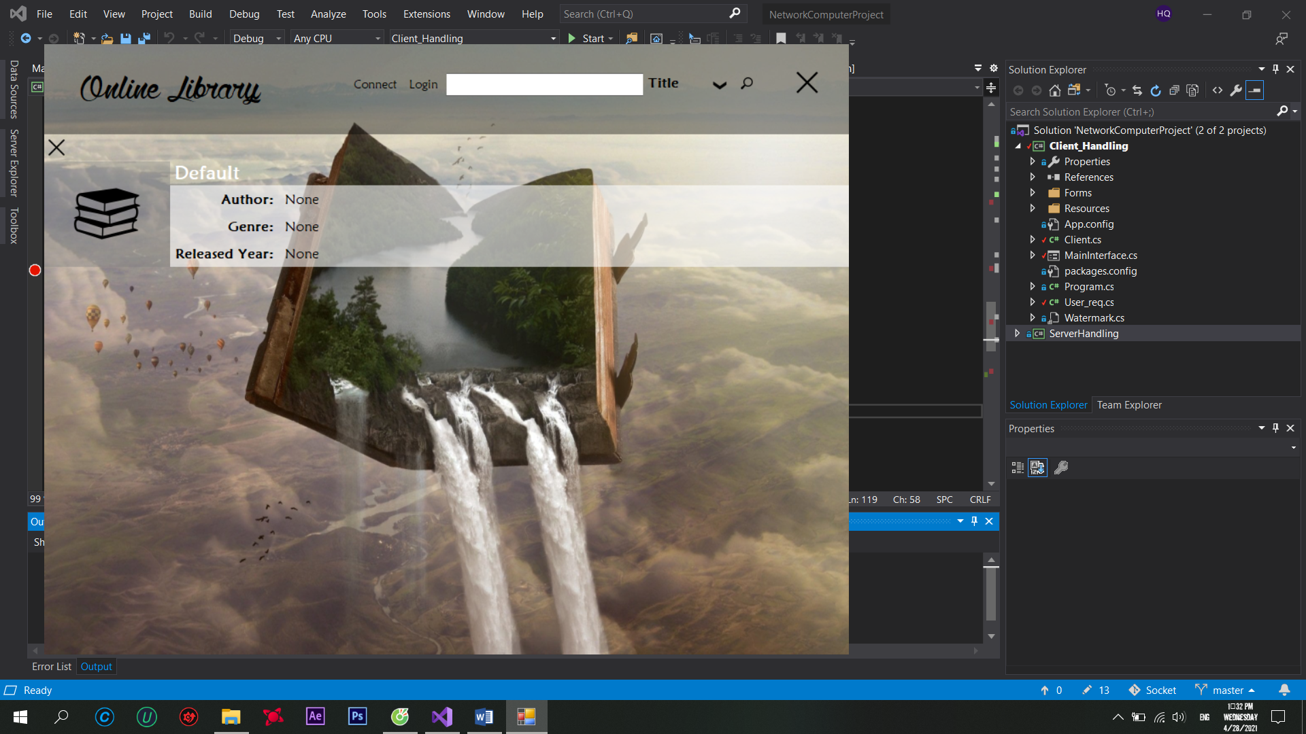

* **Tìm kiếm:** 
  + Thanh search trên taskbarcó thể search theo *ID, tên, tác giả, thể loại hoặc năm sáng tác*; riêng ID thì chỉ được nhập số.



* + ****Sau khi search, một panel mới chứa danh sách các sách có thể có trên server.
* **Đọc sách**:
  + **Sau khi đã search sách**, người dùng sẽ chọn cuốn sách cần tìm (nếu có) -> click vào thì một cửa sổ mới sẽ hiện ra chứa nội dung của cuốn sách.
* **Tải sách:**
  + Trên mỗi cuốn sách có nút tải xuống, sau khi ấn -> chọn nơi lưu file -> Save.

**Bảng phân công công việc:**

|  |  |  |
| --- | --- | --- |
| **Client** | **GUI (Winform)** | **Võ Quang Huy** |
| **Kết nối, đăng nhập, đăng ký** | **Võ Quang Huy** |
| **Search + đọc sách** | **Võ Quang Huy** |
| **Download** | **Võ Quang Huy** |
| **Server** |  |  |
|  |  |
|  |  |
|  |  |
|  |  |
|  |  |
|  |  |

**Nguồn tham khảo:**